**Ley de Seguridad Social:**

Art. 16.- NATURALEZA JURÍDICA.- El Instituto Ecuatoriano de Seguridad Social (IESS) es una entidad pública descentralizada, creada por la Constitución Política de la República, dotada de autonomía normativa, técnica, administrativa, financiera y presupuestaria, con personería jurídica y patrimonio propio, que tiene por objeto indelegable la prestación del Seguro General Obligatorio en todo el territorio nacional. El IESS no podrá ejercer otras atribuciones ni desempeñar otras actividades que las consignadas en la Constitución Política de la República y en esta ley. Sus fondos y reservas técnicas son distintos de los del fisco, y su patrimonio es separado del patrimonio de cada uno de los seguros comprendidos en el Seguro General Obligatorio. Sus ingresos por aportes personales y patronales, fondos de reserva, descuentos, multas, intereses, utilidades de inversiones, contribución financiera obligatoria del Estado, y los demás señalados en esta Ley, no podrán gravarse bajo ningún concepto, ni destinarse a otros fines que a los de su creación y funciones. Sus prestaciones en dinero no serán susceptibles de cesión, embargo o retención, salvo los casos de alimentos debidos por ley o de obligaciones contraídas a su favor, y estarán exentas del pago de impuestos. El IESS estará exonerado del impuesto al valor agregado y de todos los impuestos a la importación de equipos hospitalarios, aparatos, instrumentos y equipos médicos y quirúrgicos, insumos hospitalarios y fármacos, para el cumplimiento de sus finalidades. Estas importaciones deberán ser autorizadas en forma previa por el Consejo Directivo.

Art. 52.- FONDOS DEL IESS.- Son fondos propios del IESS:

a. Los provenientes de la administración de los ahorros previsionales sin que se confundan estos

fondos con los correspondientes a la rentabilidad de la inversión;

b. Las tasas por servicios prestados a terceros que no correspondan a prestaciones de los afiliados;

c. El tres por ciento (3%) de las recaudaciones de los aportes de los afiliados y los empleadores al Seguro General Obligatorio, que se destinará a financiar los gastos administrativos del Instituto y que no podrá exceder, en ningún caso, del tres por ciento (3%) de los ingresos del Fondo Presupuestario de este seguro;

d. Las comisiones por administración de las propiedades y demás activos del Seguro General

Obligatorio, que fijará el Consejo Directivo del IESS;

e. Los subsidios y adjudicaciones en su favor;

f. Los recargos y multas que pagarán quienes incumplan sus obligaciones contributivas con el

Seguro General Obligatorio, excepto los correspondientes al sistema de pensiones que se

acreditarán en la cuenta de ahorro individual obligatoria del afiliado; y,

g. Los recargos y las multas que pagarán quienes incumplan sus obligaciones patronales con el

IESS, de conformidad con esta Ley.

Art. 73.- INSCRIPCION DEL AFILIADO Y PAGO DE APORTES.- El empleador está obligado, bajo su responsabilidad y sin necesidad de reconvención, a inscribir al trabajador o servidor como afiliado del Seguro General Obligatorio desde el primer día de labor, y a remitir al IESS el aviso de entrada dentro de los primeros quince (15) días, con excepción de los empleadores del sector agrícola que están exentos de remitir los avisos de entrada y de salida, acreditándose el tiempo de servicio de los trabajadores únicamente con la planilla de remisión de aportes, sin perjuicio de la obligación que tienen de certificar en el carné de afiliación al IESS, con su firma y sello, la fecha de ingreso y salida del trabajador desde el primer día de inicio de la relación laboral. El incumplimiento de esta obligación será sancionado de conformidad con el Reglamento General de Responsabilidad Patronal. El empleador dará aviso al IESS de la modificación del sueldo o salario, la enfermedad, la separación del trabajador, u otra novedad relevante para la historia laboral del asegurado, dentro del término de tres (3) días posteriores a la ocurrencia del hecho. El IESS está obligado a entregar al afiliado una tarjeta personalizada que acredite su incorporación al Seguro General Obligatorio, dentro del plazo de treinta (30) días posteriores a la inscripción a cargo del empleador o a la fecha de aceptación de la solicitud de afiliación voluntaria. El afiliado está obligado a exhibir su tarjeta personalizada para todo trámite o solicitud de prestación ante el IESS o las administradoras de los seguros sociales, y a presentarla al nuevo empleador para el reconocimiento de sus derechos previsionales desde el momento de su ingreso. El empleador y el afiliado voluntario están obligados, sin necesidad de reconvención previa, a pagar las aportaciones del Seguro General Obligatorio dentro del plazo de quince (15) días posteriores al mes que correspondan los aportes. En caso de incumplimiento, serán sujetos de mora sin perjuicio de la responsabilidad patronal a que hubiere lugar, con sujeción a esta Ley. En cada circunscripción territorial, la Dirección Provincial del IESS está obligada a recaudar las aportaciones al Seguro General Obligatorio, personales y patronales, que paguen los afiliados y los empleadores, directamente o a través del sistema bancario.

Art. 89.- INTERES Y MULTAS POR MORA PATRONAL.- La mora en el envío de aportes, fondos de reserva y descuentos por préstamos quirografarios, hipotecarios y otros dispuestos por el IESS y los que provengan de convenios entre los empleadores y el Instituto, causará un interés equivalente al máximo convencional permitido por el Banco Central del Ecuador, a la fecha de liquidación de la mora, incrementado en cuatro puntos.

Art. 91.- CONVENIO DE PURGA DE MORA PATRONAL.- El Instituto Ecuatoriano de Seguridad Social podrá celebrar convenios de purga de mora patronal con los empleadores que, por razones de fuerza mayor debidamente comprobada, se hallaren imposibilitados de pagar aportes y fondos de reserva. Estos convenios expresarán el capital adeudado en dólares de los Estados Unidos de América a la fecha de la liquidación de las obligaciones y, con sus respectivos intereses y más recargos legales, podrán cancelarse en el plazo que establezca el Consejo Directivo mediante el reglamento correspondiente. Estos convenios se considerarán títulos de crédito que contienen obligaciones claras, determinadas, líquidas, puras y de plazo vencido para que el Instituto persiga su cancelación por la vía coactiva cuando el deudor incumpliere el pago de dos o más dividendos. La mora en el pago de las obligaciones contraídas en estos convenios dará lugar a la multa que establezca el Consejo Directivo mediante el reglamento correspondiente. Se prohíbe la inclusión en los convenios de purga de mora patronal, de los descuentos realizados por el empleador, en calidad de agente de retención, por préstamos del IESS al afiliado. La suscripción del convenio de purga de mora conllevará la responsabilidad solidaria de todos los responsables legales de la mora desde que ésta se originó.

Art. 94.- RESPONSABILIDAD PATRONAL.- Si por culpa de un patrono el IESS no pudiere conceder a un trabajador o a sus deudos las prestaciones en dinero que fueran reclamadas y a las que habrían podido tener derecho, o si resultaren disminuidas dichas prestaciones por falta de cumplimiento de las obligaciones del empleador, este será responsable de los perjuicios causados al asegurado o a sus deudos, responsabilidad que el Instituto hará efectiva mediante la coactiva. El IESS concederá tales prestaciones, en la parte debida a la omisión o culpa del empleador, solamente cuando se haga efectiva la responsabilidad de éste, a menos que el patrono rinda garantía satisfactoria para el pago de lo que debiere por aquel concepto.

Art. 95.- ACCION PARA PERSEGUIR LA RESPONSABILIDAD PATRONAL.- En los casos de responsabilidad patronal, dentro de los treinta (30) días de producido el hecho que la determina, el IESS iniciará el juicio coactivo correspondiente contra el empleador en mora. El juicio concluirá o podrá suspenderse por pago en efectivo o por suscripción de un convenio de purga de mora con alguna de las garantías señaladas en el artículo 93 de esta Ley, bajo la responsabilidad pecuniaria del Director General o Provincial o del funcionario que ejerza la jurisdicción coactiva por delegación, según corresponda.

Art. 96.- PRESTACIONES QUE DEBEN CONCEDERSE AUN EN CASO DE MORA PATRONAL.- El Instituto Ecuatoriano de Seguridad Social queda obligado a conceder las prestaciones por enfermedad, maternidad, auxilio de funerales y el fondo mortuorio a todos sus asegurados que hayan cumplido las condiciones establecidas en esta Ley y los reglamentos, aún cuando sus patronos estén en mora. Todo, sin perjuicio de la responsabilidad patronal a que haya lugar. El Instituto Ecuatoriano de Seguridad Social queda obligado, asimismo, a la entrega oportuna de las prestaciones de salud a los jubilados en sus unidades médicas, aún cuando el Estado no se hallare al día en el pago de la contribución obligatoria que cubre el costo del seguro colectivo contra la contingencia de enfermedad de los jubilados.

Art. 100.- PROHIBICION DE EXONERACION DE INTERESES Y MULTAS.- Prohíbese la exoneración de intereses, multas y más recargos causados por la mora en la remisión de aportes, fondos de reserva y descuentos que ordenare el Instituto Ecuatoriano de Seguridad Social. Al formular las liquidaciones para convenios permitidos por la Ley, se cuidará de incluir los intereses, multas y más recargos, bajo pena de destitución de todos los funcionarios y servidores encargados de autorizar y tramitar dichos convenios.

Art. 158.- RESPONSABILIDAD PATRONAL POR RIESGOS DEL TRABAJO.- El patrono que, en cumplimiento de esta Ley, hubiere asegurado a los trabajadores al IESS y se hallen bajo su servicio, se les pagará el cien por ciento (100%) de su remuneración el primer mes, y si el período de recuperación fuera mayor a éste, quedará relevado del cumplimiento de las obligaciones que sobre la responsabilidad patronal por accidentes de trabajo y enfermedades profesionales establece el Código del Trabajo. Pero si éstos se produjeren por culpa grave del patrono o de sus representantes, y diere lugar a indemnización según la legislación común, el Instituto procederá a demandar el pago de esa indemnización, la que quedará en su favor hasta el monto calculado de las prestaciones que hubiere otorgado por el accidente o enfermedad, debiendo entregar a los beneficiarios el saldo, si lo hubiere.

Art. 287.- JURISDICCION COACTIVA.- El Instituto Ecuatoriano de Seguridad Social se halla investido de jurisdicción coactiva para el cobro de aportes, fondos de reserva, descuentos, intereses, multas, responsabilidad patronal, aportaciones obligatorias del Estado, así como para el cobro de créditos y obligaciones a favor de sus empresas.

Por su naturaleza y fines, la jurisdicción coactiva de que trata el presente artículo es privativa del Instituto, no es de carácter tributario, puesto que los aportes y fondos de reserva emanan de la relación de trabajo. Los juicios de excepciones que se dedujeren, se sustanciarán con arreglo al trámite dispuesto en el Código de Procedimiento Civil. No se admitirán excepciones, cualquiera fuera el motivo o fundamento de estas, sino después de realizada la consignación prevista en el Código de procedimiento Civil. En el caso de error evidente el propio juez de coactiva puede revocar el auto de pago coactivo. El remate de los bienes embargados deberá realizarse de acuerdo con las disposiciones del Código de Procedimiento Civil o del Código de Comercio, según el caso.

**Resoluciones del Consejo Directivo:**

**Resolución No. C.D. 501**

**Disposiciones finales**

**PRIMERA.-** La distribución de porcentajes que se establece en la presente resolución, aplicará a los pagos que no sean extemporáneos y que se efectúen desde 1 de noviembre de 2015.

**CUARTA.-** En la declaración de aportes extemporáneos que se realicen a la institución, se aplicará la tabla y distribución vigente a la fecha declarada del aporte.

**Resolución No. C.D. 517**

**Art.1.- Objeto.-** El presente reglamento regula la aplicación de la Responsabilidad Patronal contemplada en la Ley de Seguridad Social en cuanto a su determinación y cuantía en cada uno de los seguros especializado.

**CAPÍTULO PRIMERO**

**DE LA RESPONSABILIDAD PATRONAL Y DE LA MORA PATRONAL**

**Art. 2.-** Una vez que los afiliados reúnan todos los requisitos para el otorgamiento de las prestaciones a las que tengan o generen derecho, la Dirección a la que corresponda, según el caso, la concederá y dispondrá el inicio o continuación de la responsabilidad patronal, según el correspondiente proceso administrativo. Exceptúese de lo antes señalado, los casos de prestaciones de Riesgos del Trabajo, siempre y cuando se traten de prestaciones de enfermedad profesional y accidentes de trabajo, que una vez efectuado el procedimiento pertinente se determine que son imputables al empleador. Lo regulado en este artículo sin perjuicio de lo contemplado en el inciso segundo del artículo 94 de la Ley de Seguridad Social.

Para el caso de las prestaciones sobre cuentas individuales, estas se otorgarán sobre el saldo disponible en dicha cuenta, sin perjuicio de la responsabilidad patronal a la que hubiere lugar.

**Art 3.-** No serán considerados como causa para la determinación de la responsabilidad patronal:

a) Los pagos de aportes realizados con posterioridad a los quince (15) días del mes siguiente, cuando por caso fortuito o fuerza mayor el IESS amplíe la fecha de pago de aportes o cuando los aportes se los realiza en el primer día hábil posterior al quince (15), en caso de que éste sea sábado, domingo o feriado.

b) El pago de reservas matemáticas de seguros adicionales o por reconocimiento de tiempos cancelados como artesanos o de habilitación de tiempos de aportación, militares o policiales.

c) Por aportes del afiliado asumidos por el IESS, debido al subsidio por enfermedad.

d) El pago de aportes personales y contribuciones del Estado y/o a los miembros de la unidad económico familiar, por concepto de afiliación al trabajo no remunerado del hogar.

e) En auxilio de funerales, por diferencias de sueldos pagados con mora después del siniestro, por cuanto el valor de la prestación no varía en relación al sueldo cotizado.

f)El pago de los aportes por restitución del empleado al cargo del que fue destituido, resultante de los fallos judiciales que ordenaren el reconocimiento retroactivo de haberes, siempre que dicho pago sea efectuado dentro del plazo de quince (15) días siguientes a la fecha en la cual el trabajador cobró los sueldos autorizados por el juez.

g) En los sectores público y privado, los aportes por diferencias de sueldos de carácter retroactivo que sean determinados y cancelados dentro de los plazos establecidos en los contratos colectivos o por disposición de leyes, decretos, sentencias ejecutoriadas, actas transaccionales y resoluciones administrativas determinadas por el IESS; de no existir plazos establecidos en dichos documentos se considerará un tiempo de cancelación de quince (15) días calendario a partir de la fecha de publicación o notificación. En el sector público, se considerará como fecha retroactiva de sueldos, la correspondiente a la transferencia de los recursos efectuada por el Estado.

**CAPÍTULO SEGUNDO**

**RESPONSABILIDAD PATRONAL POR SUBSIDIOS MONETARIOS DE ENFERMEDAD Y MATERNIDAD EN El SEGURO GENERAL DE SALUD INDIVIDUAL Y FAMILIAR**

**Art. 4.-** Para efectos del Seguro General de Salud Individual y Familiar (SGSIF)

causarán Responsabilidad Patronal las siguientes prestaciones:

a) Prestaciones de salud.

b) Prestaciones económicas: subsidios por enfermedad y maternidad.

**Art. 5.-** Se determinará Responsabilidad Patronal, cuando:

a) Al momento de la atención en salud, el empleador no hubiere inscrito al

trabajador, dentro de los 15 días conforme prescribe la ley.

b) Al momento de otorgar la prestación se encontrare en mora.

**Art. 6.- Cuantía.-** la cuantía de la responsabilidad patronal en el seguro de

salud se aplicará de acuerdo a la siguiente tabla:

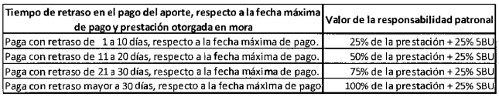

En caso de atenciones médicas, las prestaciones se calcularán de conformidad con el Tarifario del Sistema Nacional de Salud.

**CAPÍTULO TERCERO**

**RESPONSABILIDAD PATRONAL EN lOS SEGUROS DE INVALIDEZ, VEJEZ, VEJEZ POR DISCAPACIDAD, INCLUIDA SUS MEJORAS, MUERTE, RENTAS ADICIONALES Y AUXILIO DE FUNERALES**

**Art. 7.-** En los seguros de invalidez que contiene subsidio transitorio por incapacidad, vejez, vejez por discapacidad, que incluye mejoras, muerte, rentas adicionales y auxilio de funerales se determinará responsabilidad patronal, cuando el empleador o contratante del seguro, se encontrare en mora del pago de aportes aIIESS, a la fecha del siniestro.

Adicionalmente, para la prestación de pensiones causará responsabilidad patronal si el o los aportes que se hayan pagado con retraso son utilizados para el cálculo de la prestación, independientemente de que éstos sean o no continuos.

**Art.8.- Cuantía.-** la cuantía de la responsabilidad patronal en el seguro de invalidez, incluido el subsidio transitorio por invalidez, vejez, y muerte, se establecerá de la siguiente manera:

a) Si todos los aportes pagados con mora después de la fecha del siniestro no superan los 179 meses, se calculará de la siguiente manera: el máximo número de meses en mora multiplicado por el monto total en mora y por la rentabilidad mensual óptima de los recursos; a dicho producto se le suma el 50% del salario básico unificado:

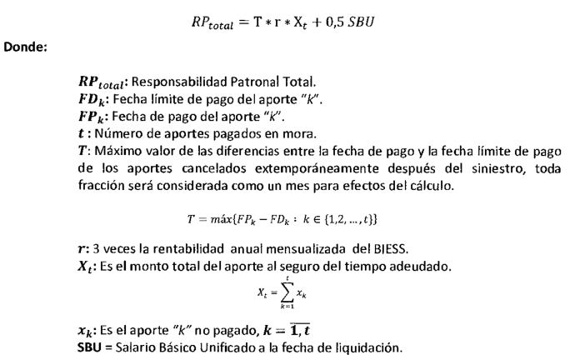

Como tasa de rentabilidad se considerará la rentabilidad del año anterior generada por el BIESS para las Inversiones del Seguro especializado correspondiente.

b) Si al menos uno de los aportes pagados con mora después de la fecha del siniestro es mayor o igual a 180 meses, la cuantía es la diferencia entre el valor que hubiesen rendido los aportes no pagados (Reserva Matemática) y el valor cobrado por mora, no menor de 25 SBU.

La fórmula de cálculo es la siguiente:

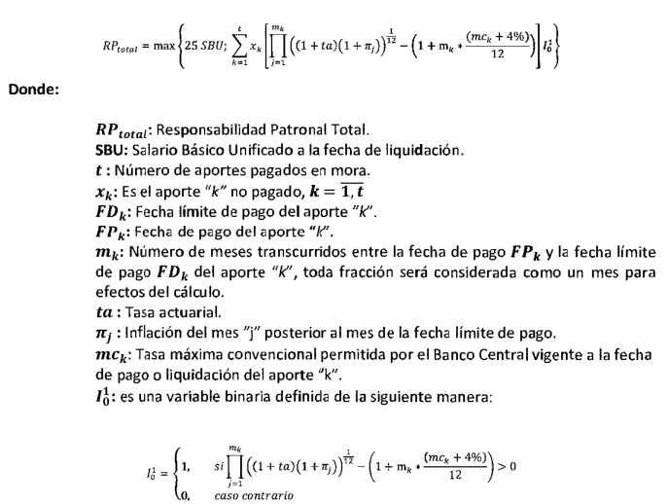

Art. 9.- La cuantía de la responsabilidad patronal en el auxilio de funerales será igual al 50% del salario básico unificado, a la fecha del siniestro.

En el evento de que un empleador sea reincidente por responsabilidad patronal en el auxilio de funerales se cobrará el 100% del salario básico unificado, a la fecha del siniestro.

**CAPÍTULO CUARTO**

**RESPONSABILIDAD PATRONAL EN El SEGURO DE CESANTÍA**

**Art. 10.-** En el seguro de cesantía se determinará responsabilidad patronal cuando el empleador o el contratante del seguro se encontrare en mora del pago de aportes al IESS a la fecha del siniestro.

**Art. 11.- Cuantía.-** La cuantía de la responsabilidad patronal en el seguro de cesantía, se establecerá de la siguiente manera:

a) Cuando los aportes que se encuentren en mora correspondan a períodos inferiores a 180 meses, se calculará de la siguiente manera: el número de meses en mora multiplicado por el monto total en mora y por la rentabilidad mensual óptima de los recursos; a dicho producto se le suma el 50% del salario básico unificado:

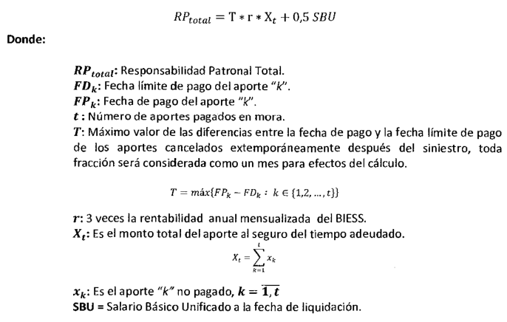

Como tasa de rentabilidad se considerará la rentabilidad del año anterior generada por el BIESS para las Inversiones del Seguro especializado correspondiente.

b) Si al menos uno de los aportes pagados con mora después de la fecha del siniestro es mayor o igual a 180 meses, la cuantía es la diferencia entre el valor que hubiesen rendido los aportes no pagados (Reserva Matemática) y el valor cobrado por mora, no menor de 25 SBU.

La fórmula de cálculo es la siguiente:

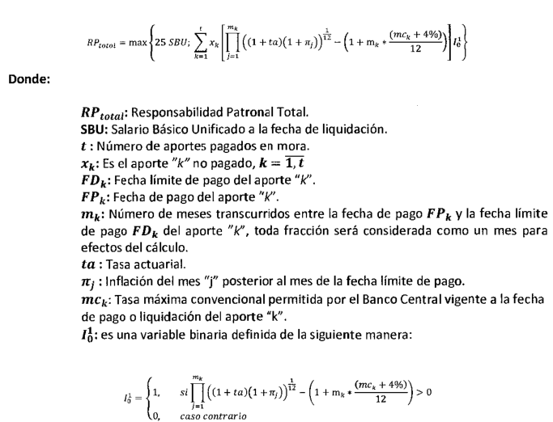

**CAPÍTULO QUINTO**

**RESPONSABILIDAD PATRONAL EN El SEGURO DE DESEMPLEO**

**Art. 12.-** En el seguro de desempleo se determinará responsabilidad patronal cuando el empleador se encontrare en mora del pago de aportes al IESS a la fecha de la concesión de la prestación del fondo que corresponda.

Se generará responsabilidad patronal únicamente por el fondo afectado.

**Art. 13.- Cuantía.-** la cuantía de la responsabilidad patronal en el seguro de desempleo, se establecerá de la siguiente manera:

a) Cuando los aportes que se encuentren en mora correspondan a períodos inferiores a 180 meses, se calculara de la siguiente manera: el número de meses en mora multiplicado por el monto total en mora correspondiente al fondo afectado y por una rentabilidad mensual; a dicho producto se le suma el 50% del salario básico unificado:



**Donde:**

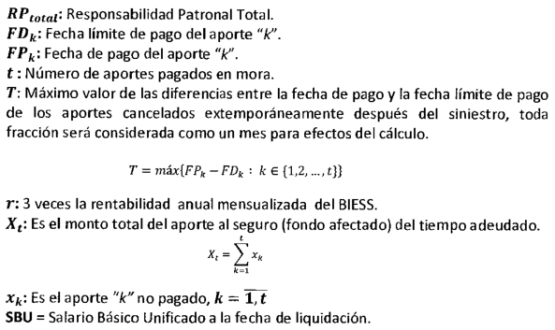

Como tasa de rentabilidad se considerará la rentabilidad del año anterior generada por el BIESS para las Inversiones del Seguro especializado correspondiente.

b) Si al menos uno de los aportes pagados con mora después de la fecha de la concesión de la prestación es mayor o igual a 180 meses, la cuantía será la diferencia entre el valor que hubiesen rendido los aportes no pagados (Reserva Matemática) y el valor cobrado por mora, no menor de 25 % del SBU.

La fórmula de cálculo es la siguiente:

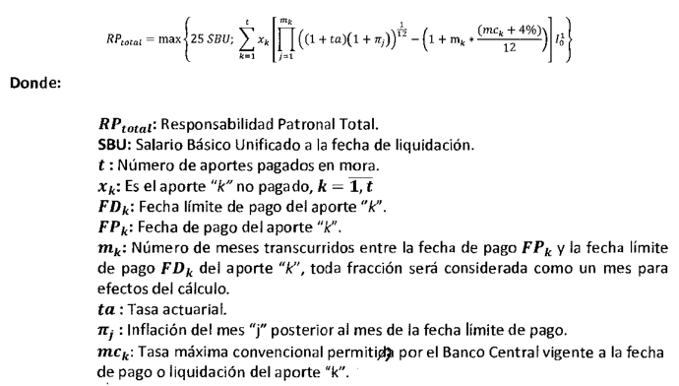

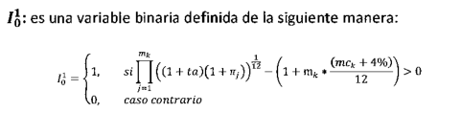

**CAPÍTULO SEXTO**

**RESPONSABILIDAD PATRONAL EN EL SEGURO GENERAL DE RIESGOS**

**DEL TRABAJO POR ACCIDENTE DE TRABAJO O ENFERMEDAD**

**PROFESIONAL**

Art. 14.- En los casos de otorgamiento de subsidios, indemnizaciones, pensiones y rentas por accidentes de trabajo o enfermedades profesionales u ocupacionales, se determinará responsabilidad patronal, cuando:

a) El empleador no hubiere inscrito al trabajador al IESS, antes de que ocurra un siniestro, conforme lo establecido en la Ley de Seguridad Social.

b) El empleador o el contratante del seguro que se encuentre en mora del pago de aportes a la fecha del accidente del trabajo o a la fecha del diagnóstico médico presuntivo inicial de la enfermedad profesional u ocupacional emitido por parte del facultativo de Riesgos del Trabajo o del cese de la actividad del trabajador provocado por ésta.

c) El empleador o el contratante del seguro que por sí o por interpuesta persona, no hubiere comunicado la ocurrencia del siniestro a la Unidad de Riesgos del Trabajo o a la dependencia del IESS más cercana o no se hubiere informado del mismo a través del registro de la página web deI IESS, dentro de los diez días laborables contados a partir de la fecha del accidente de trabajo o a la fecha del diagnóstico médico presuntivo inicial de la enfermedad profesional u ocupacional emitido por parte del facultativo de Riesgos del Trabajo.

d) Si a consecuencia de las investigaciones realizadas por las Unidades de Riesgos del Trabajo, se determinare que el accidente o la enfermedad profesional u ocupacional ha sido causada por incumplimiento y/o inobservancia de las normas sobre prevención de riesgos del trabajo.

Art. 15.- Cuantía. - La cuantía de la responsabilidad patronal en los casos de subsidios, indemnizaciones, pensiones y rentas por accidentes de trabajo o enfermedades profesionales u ocupacionales, será igual:

a) Al valor equivalente a un salario básico unificado del trabajador en general,

vigente a la fecha de liquidación, cuando se trate de la aplicación de la

responsabilidad patronal constante en los literales a) y c) del artículo 14 de este

Reglamento, sin perjuicio del pro de la responsabilidad patronal que hubiere

lugar por atenciones de salud.

b) En los casos constantes en el literal b) del artículo 14 del presente Reglamento, cuando los aportes que se encuentren en mora correspondan a períodos inferiores a 180 meses, se calculará de la siguiente manera: el número de meses en mora multiplicado por el monto total en mora y por la rentabilidad mensual óptima de los recursos; a dicho producto se le suma el

50% del salario básico unificado:

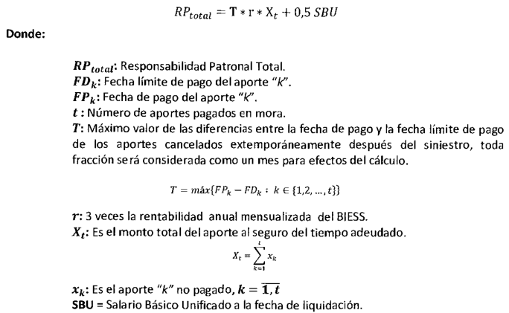

Como tasa de rentabilidad se considerará la rentabilidad del año anterior generada por el BIESS para las Inversiones del Seguro especializado correspondiente.

c) En los casos constantes en el literal b) del artículo 14 del presente Reglamento, cuando los aportes pagados con mora después de la fecha del siniestro sean iguales o superiores a 180 meses, la cuantía es la diferencia entre el valor que hubiesen rendido los aportes no pagados (Reserva Matemática) y el valor cobrado por mora, no menor de 25 SBU.

La fórmula de cálculo es la siguiente:

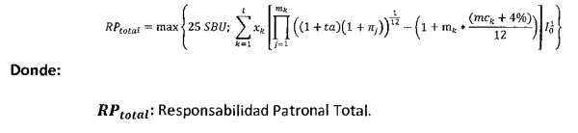

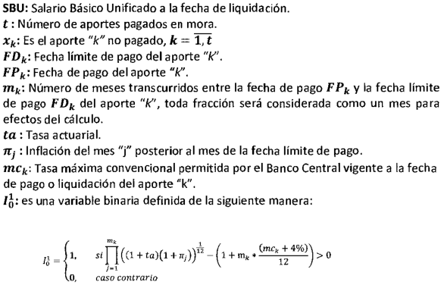

d) Si a consecuencia de las investigaciones realizadas por las Unidades de Riesgos del Trabajo, se determinare que el accidente o la enfermedad profesional u ocupacional ha sido causada por incumplimiento y/o inobservancia de las normas sobre prevención de riesgos del trabajo; para las incapacidades temporales y permanentes parciales, se cobrará el valor de la prestación otorgada multiplicada por la sumatoria de los porcentajes establecidos en la tabla anexa, de acuerdo al resultado de la investigación del siniestro, que genere el número de incumplimientos por tipo de causalidad, y de conformidad al Reglamento del Seguro General de Riesgos del Trabajo.

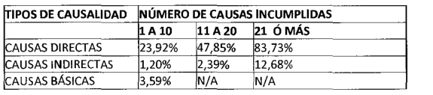

Para los casos de incapacidades permanente total, permanente absoluta y/o fallecimientos, y que en la investigación de causalidad del siniestro se determine la responsabilidad del empleador, el valor a cobrarse será del 100% de la prestación generada.

e) La aplicación de la Responsabilidad Patronal en los casos constantes en el literal d) del artículo 14 del presente Reglamento, en sujeción al dictamen de la Comisión Nacional de Prevención, la cuantía de la sanción en el caso de pensiones en el Seguro General de Riesgos de Trabajo, será igual al valor actuarial de la pensión a pagar a cargo del IESS menos la reserva acumulada en este Seguro, para la prestación a otorgarse.

f) Responsabilidad Patronal de dos o más empleadores por enfermedad profesional u ocupacional.- Cuando se determine responsabilidad patronal por inobservancia de medidas de prevención, de dos o más empleadores respecto de un mismo asegurado, por enfermedad profesional u ocupacional, la sanción se aplicará proporcionalmente a cada empleador, en relación directa con las remuneraciones sobre las cuales se realizaron las aportaciones.

g) Responsabilidad Solidaria por accidente de trabajo.- Sin perjuicio de la responsabilidad principal del obligado directo y dejando a salvo el derecho de repetición, la persona en cuyo beneficio se realice la obra o se preste el servicio será responsable solidario del pago de la cuantía de la responsabilidad patronal por incumplimiento de la normativa técnico legal en seguridad y salud en el trabajo, aunque el contrato de trabajo se efectúe a través de prestadores

de actividades complementarias. Los responsables solidarios deberán ser notificados al igual que el obligado principal, desde el inicio del proceso de responsabilidad patronal y durante todas sus fases.

**DISPOSICIONES GENERALES**

**TERCERA.-** Responsabilidad Patronal de dos o más empleadores en mora.- Cuando se determine responsabilidad patronal sobre las prestaciones del seguro de salud, otorgadas a un afiliado que tenga aporte s de dos o más empleadores que se encuentren en mora, la sanción causada se aplicará proporcionalmente a cada empleador, en relación directa con las remuneraciones sobre las cuales se realizaron las aportaciones; sin que en ningún caso sea el proporcional de responsabilidad patronal generado por cada empleador menor al 25% de un Salario Básico Unificado.

Cuando se determine responsabilidad patronal sobre las prestaciones de los seguros de cesantía y pensiones, otorgadas a un afiliado que tenga aportes de dos o más empleadores que se encuentren en mora, la sanción causada se calculará a cada empleador en base a los valores impagos.

**CUARTA.-** El IESS, a través de un proceso sistematizado, determinará y calculará la cuantía de la responsabilidad patronal, con los recargos a que hubiere lugar y su correspondiente contabilización en línea.

La Dirección Nacional de Recaudación y Control de Gestión de Cartera a través de las Unidades Provinciales o Grupos de Trabajo de Control de Gestión de Cartera serán los responsables de notificar a los deudores con el valor de responsabilidad patronal, de conformidad con el ordenamiento jurídico.

La Dirección Nacional de Gestión Financiera será la responsable de registrar contablemente los valores recaudados por responsabilidad patronal, con sujeción a las disposiciones del presente Reglamento correspondiente a los Seguros: General de Salud Individual y Familiar; Invalidez, Vejez y Muerte; Cesantía, y Riesgos del Trabajo.

Las Direcciones de los seguros especializados, Directores de Hospitales y Directores Técnicos de Unidades Médicas seleccionarán al servidor encargado de este proceso sistematizado.

**QUINTA.-** Contando con la liquidación definitiva de la deuda por responsabilidad patronal con sujeción a las disposiciones del presente Reglamento, las Unidades Provinciales de cada Seguro Especializado, deberán informar a través de un aviso inserto en las planillas, y en la página electrónica del Instituto Ecuatoriano de Seguridad Social dentro del módulo de empleadores, de la existencia de la responsabilidad patronal y su cuantía, a los empleadores, afiliados voluntarios, afiliados autónomos o sin relación de dependencia, información que se emitirá en el término máximo de ocho (8) días, contados a partir de la fecha de liquidación definitiva de la responsabilidad patronal.

Posterior a ello las Unidades Provinciales o Grupos de Trabajo de Control de Gestión de Cartera emitirán las glosas correspondientes deberán ser notificadas. Una vez notificada, tendrá el término de ocho (8) días para cancelar o impugnar, caso contrario se liquidarán los intereses

correspondientes, contados a partir de los quince días posteriores a su notificación.

**Resolución No. C.D. 554**

**DISPOSICIONES REFORMATORIAS**

**QUINTA.-** Sustitúyase el articulo 20 de la Resolución No. C.D. 516 por el siguiente: "Artículo

20.- Del cobro de las multas.- La Dirección Nacional de Afiliación y Cobertura generará planillas a cobro diferentes de las planillas de aportes, por concepto de multas generadas por aviso de entrada extemporáneo.

El empleador o sujeto de protección deberá cancelar las planillas a cobro emitidas por concepto de multas por ingreso extemporáneo del aviso de entrada, hasta quince (15) días del mes siguiente en que fue emitida la planilla.

Si el empleador o sujeto de protección no cancelare las multas establecidas por el Instituto Ecuatoriano de Seguridad Social dentro de los quince (15) días del mes siguiente en que fue emitida la planilla, la Dirección Nacional de Recaudación y Control de Gestión de Cartera procederá al cobro".

**SEXTA.-** Añádase en el articulo 24 de la Resolución No. C.D. 516 los siguientes incisos finales: "El IESS no registrará en forma extemporánea ninguna novedad, excepto cuando exista sentencia ejecutoriada o acuerdo motivado de la novedad emitida por los órganos de reclamación administrativa que haya causado estado.

Toda novedad que se registre dentro del período correspondiente se comunicará de forma electrónica tanto al afiliado como al empleador, en dicha comunicación se indicará ante quién se podrá impugnar el acto administrativo. De no existir respuesta en el término de 8 días, por

cualquiera de las partes, las novedades se las tomará como aceptadas".

**Resolución No. C.D. 625**

**Art. 25.- De las novedades extemporáneas.-** El IESS registrará novedades en forma extemporánea de manera excepcional cuando exista lo siguiente:

1. Sentencia ejecutoriada. No se admitirá actas de mediación, laudos arbitrales, ni transacciones, según lo contemplado en la Ley de Arbitraje y Mediación y Código Civil.

2. Resolución emitida por el Ministerio de Trabajo en firme;

3. Acuerdos ejecutoriados emitidos por los Órganos de Reclamación Administrativa del

IESS; o,

4. Informe motivado, sustentado y aprobado por el Coordinador o Responsable de la Unidad

Provincial de Afiliación y Control Técnico.

Toda novedad que se registre dentro del período correspondiente se comunicará de forma electrónica o por cualquier medio legalmente establecido, tanto al afiliado como al empleador, para lo cual se solicitará los documentos que fueran factibles para registrar la novedad. De no existir respuesta en el término de ocho (8) días, por cualquiera de las partes, las novedades se las tomará como aceptadas.

De conformidad con la Ley de Seguridad Social, las novedades que afecten la historia laboral se conocerán con base al informe técnico aprobado por el Coordinador o Responsable de la Unidad Provincial de Afiliación y Control Técnico, quien dispondrá la ejecución de los registros.

Las solicitudes que se realicen al IESS, para modificación de aportes, por parte del empleador serán receptadas a través de Gestión Documental de la Dirección Provincial, con la documentación que sustente el requerimiento.

Toda solicitud deberá adjuntar uno o varios de los documentos indicados en el artículo 140 de este Reglamento, los cuales deberán ser expedidos por la entidad competente, en originales o copias certificadas, los cuales sustentarán el pedido, detallando la época a la que se refiere la novedad.

Para que surtan efecto Ios documentos suscritos ante el Ministerio de Trabajo deberán reunir los requisitos, términos o plazos y demás condiciones contempladas en las regulaciones emitidas por dicha Cartera de Estado. Se adicionarán medios probatorios de las remuneraciones pagadas.

En caso de controversia, los Órganos de Reclamación Administrativa se pronunciarán motivadamente sobre los elementos que sustentan la petición.

Una vez registradas las novedades extemporáneas, ya sea por inspecciones reclamos o generadas por el empleador, éstas tendrán una compensación en la base de aportación tomando en consideración que en la Constitución de la República del Ecuador determina que el sistema de segundad social funciona con base a criterios de sostenibilidad y solvencia.

El porcentaje de la compensación será establecido por la Dirección Actuarial de Investigación y Estadística.